Een noodkreet om voedsel voor de Oekraïense vluchtelingen, zo is het begonnen 17 maart 2022
Een noodkreet op het Blog van onze bevriende Stichting Promotie heeft ons in beweging gebracht.
Het Blog dat elke week trouw geschreven wordt door de voorzitter van Stichting Promotie en waarin je kunt lezen welke acties er geweest zijn die week in Roemenië en bij de Stichting zelf. Met name wat er nu voor hulpverlening plaatsvindt aan de grens tussen Roemenië en de Oekraïne. We lezen dat er kerken worden ingericht voor eerste opvang, “Bed en Brood” noemen we dit in Nederland. We lezen de noodkreet beddengoed en voedsel. Na twee weken zien we op de foto’s het beddengoed dat we naar onze bevriende stichting gebracht hebben. Het ligt op de noodslaapplaatsen met wat gevluchte moeders en kinderen. Dat is toch een kippenvelmoment. Onze hulp werkt echt.
De noodkreet voedsel gaat ook tot onze botten. Walter, een van onze bestuursleden, haalt tassen vol voedsel bij de supermarkt, maar wil meer doen. Hij gaat bij zijn vrienden en relaties langs om hen op de hoogte te brengen van de noodkreet om voedsel. De vrouw van Peet Nulkens, onze veel te vroeg overleden vrijwilliger, schrijft aan al haar familieleden de noodkreet. Dit wordt direct opgepikt door de jongste telgen in de familie: Boid en Joni. Zij gaan in de straat waar zij wonen huis aan huis langs om voedsel in te zamelen. Zij zijn een voorbeeld voor hun oudere neven; die krijgen een nog grotere opbrengst bij elkaar. Bryan, Djayden, Boid en Joni jullie zijn toppers! Jullie kunnen trots zijn op jullie actie!
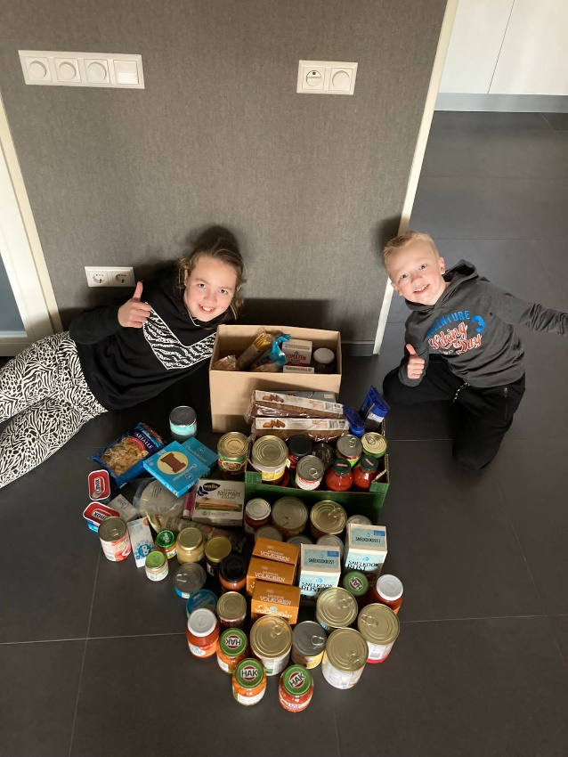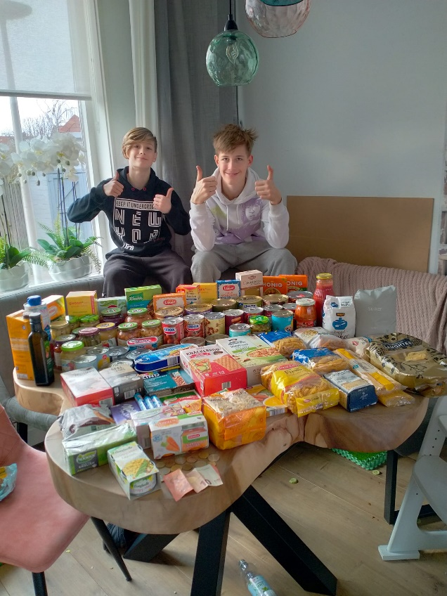
Boid en Joni Bryan en Djayden
De moeder van de kinderen denkt groter en gaat met de noodkreet om voedsel naar de school van de kinderen. De school heet De Avonturier en staat in Voorhout. Deze school gaat direct een inzamelingsactie houden. Het moet allemaal op korte termijn, want nu staan de vluchtelingen aan de grens en de nood is daar vreselijk hoog. De krant heeft lucht gekregen van deze actie en maakt er een artikel van met foto.
200 blikkensoep zijn besteld door de broer van Marian. Het vervoer hiervan verloopt vertraagd.
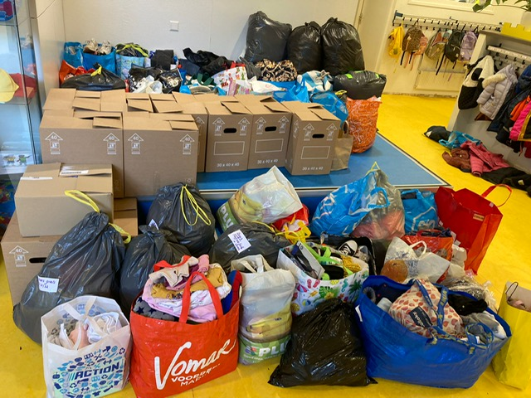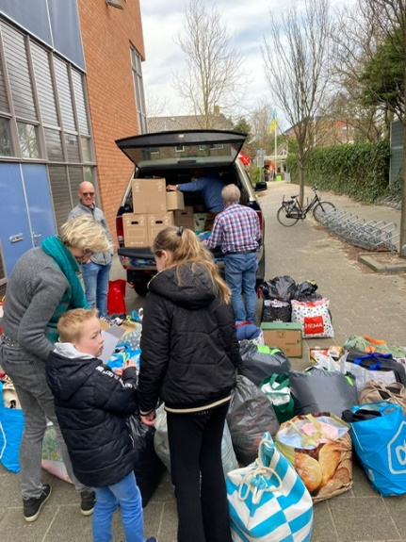
Vandaag woensdag 16 maart zijn alle ingezamelde dozen en tassen met voedsel en kleding opgehaald bij de school en door de vrouw van Peet, zijn familie en vrienden naar de loods in Broek op Langedijk gebracht. Waar vanuit volgende week de goederen geladen worden in de vrachtwagen naar het grensgebied. Volgend weekend wordt er gegeten van het door jullie ingezamelde eten. Geweldig deze fantastische hulp! De Stichting Humaned dankt jullie allen voor jullie hulp. En dankt Stichting Promotie voor het feit dat zij voor het vervoer zorgen naar het grensgebied waar de vraag om hulp zo groot is.
Zo dragen we allen ons steentje bij aan onze medemens in nood.
Marina Molenaars

